关于思源水业8个水厂（站、点）地名命名、更名完成的公告

尊敬的用水户：
为充分发挥水厂优势，合理利用有限资源，促进城乡供水的一体化发展，严格规范管理自来水厂，提升到县级命名要求，我公司对8个水厂（站、点）地名进行命名、更名，现将各水厂（站、点）命名、更名如下：
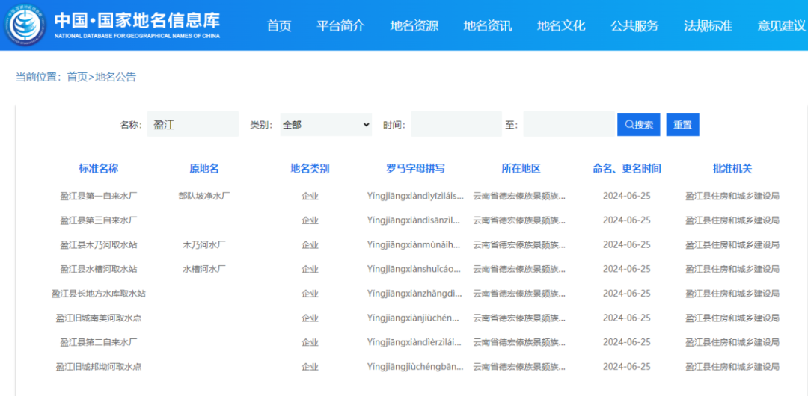
1.盈江县思源水业有限公司部队坡水厂更名为：盈江县第一自来水厂。
2.盈江县思源水业有限公司旧城水厂命名为：盈江县第二自来水厂。
3.盈江县城镇供水工程（南朗水厂）命名为：盈江县第三自来水厂。
4.盈江县木乃河水厂更名为：盈江县木乃河取水站。
5.盈江县水槽河水厂更名为：盈江县水槽河取水站。
6.盈江县长地方水库取水点命名为：盈江县长地方水库取水站。
7.盈江县旧城镇水厂2个取水点分别命名为：盈江旧城南美河取水点、盈江旧城邦坳河取水点。
附：盈江县住房和城乡建设局《关于思源水业8个水厂(站、点)地名命名更名的回复》

盈江县思源水业有限公司
2024年8月16日

水厂（站、点）相关图片：
▲盈江县第一自来水厂▲盈江县第二自来水厂
▲盈江县第三自来水厂
▲盈江县木乃河取水站
▲盈江县水槽河取水站
▲盈江县长地方水库取水站
▲盈江旧城南美河取水点
▲盈江旧城邦坳河取水点

